Р Е Г Л А М Е Н Т
оформления преподавателей РОАТ для работы в штат,
по совместительству, с почасовой оплатой труда и оформления
надбавки за выполнение работ по предоставлению образовательных
услуг в 2010-2011 учебном году

1. Оформление преподавателя для работы в штат, либо по совместительству на долю ставки возможно только при наличии вакантной ставки и соответствия соискателя вакантной должности, ученой степени и ученому званию. Вакантные ставки отражены в штатном расписании соответствующей кафедры и филиала в разделе «Нагрузка» АСУ РОАТ и обозначены в поле «Ф.И.О. преподавателя» как «ВАКАНСИЯ». Наличие вакантных ставок отображается в разделе «Нагрузка – Плановая нагрузка – Нагрузка по кафедрам», в меню «Отчеты» выбирается пункт меню «Рабочие места по кафедре». Пример показан на (рис. 1 Приложение 1). Для оформления преподавателя на имеющуюся вакантную ставку кафедра (филиал) передает в отдел по работе с персоналом РОАТ комплект документов о приеме на работу преподавателя. Сотрудники отдела исполняют приказ о приёме на работу в АСУ «МИИТ». После исполнения приказа в АСУ «МИИТ», в разделе «Нагрузка» АСУ РОАТ сотрудником отдела по работе с персоналом РОАТ вместо записи «ВАКАНСИЯ», вводятся данные оформленного преподавателя. В учебный отдел РОАТ передается копия приказа о приеме преподавателя на работу.
Если в штатное расписание кафедры необходимо ввести дополнительную ставку (долю ставки) или изменить должность, учёное звание или степень у имеющейся вакансии, то при наличии неиспользованного почасового фонда (количество часов отображено в разделе «Нагрузка» АСУ РОАТ), заведующий кафедрой (за счет средств РОАТ) или директор филиала (за счет средств филиала) направляет в отдел по работе с персоналом РОАТ рапорт (форма 1 Приложение 2) об изменении штатного расписания. Наличие неиспользованного почасового фонда отражается в разделе «Нагрузка – Плановая нагрузка – Нагрузка по кафедрам», в меню «Отчеты» выбирается пункт меню «Рабочие места по кафедре c остатком» (рис. 2 Приложение 1.) Изменения и утверждения штатного расписания, оформление преподавателей и внесение необходимых изменений в разделе «Нагрузка» АСУ РОАТ производится отделом по работе с персоналом РОАТ. Изменения в штатном расписании производятся на 01 января 2011 года.

2. Оформление преподавателей с почасовой оплатой труда.
2.1 За счет средств филиала
При наличии в базе АСУ РОАТ неиспользованного почасового фонда по данной кафедре в филиале, сотрудники филиала вводят информацию о преподавателе в разделе «Нагрузка» АСУ РОАТ, формируя рабочее место «Почасовик». Формирование рабочего места происходит в разделе «Нагрузка – Плановая нагрузка – Редактирование для филиалов – Филиал – Кафедра – Ф.И.О. преподавателя», в меню «Просмотр рабочих мест выбранного преподавателя» выбирается пункт меню «Создать рабочее место для выбранного преподавателя» (рис. 3 Приложение 1.). Комплект документов о приеме на работу с почасовой оплатой труда оформляется в следующем порядке
Для преподавателей, проживающих в городе расположения филиала и работающих с его контингентом студентов, сотрудниками филиала формируется комплект документов, включающий рапорт и заявление преподавателя, документы подписываются директором, после чего передаются на соответствующую кафедру. С визой заведующего кафедрой комплект документов передаётся в учебный отдел РОАТ.
Для преподавателей, проживающих в другом городе и работающих с контингентом студентов филиала, сотрудниками филиала формируется рапорт с подписью директора и передаётся на соответствующую кафедру. На кафедре, на основании рапорта директора филиала преподавателем оформляется заявление. С визой заведующего кафедрой комплект документов (рапорт директора филиала и заявление преподавателя) передаётся в учебный отдел РОАТ.
Форма рапорта директора филиала и заявление о приеме на работу с почасовой оплатой приведены (форма 3, 4 Приложение 2). После издания приказа о приеме на работу преподавателя-почасовика приказ передается на филиал, сотрудники филиала вводят в соответствующее поле базы АСУ РОАТ дату и номер приказа. После ввода номера приказа в базе предоставляется возможность учёта и оплаты выполненной соответствующим преподавателем нагрузки. Ввод номера приказа осуществляется в разделе «Подразделения – Кадры – Сведения о договорах». В меню выбирается «Корректировать сведения о договорах» и выбирается необходимый филиал, как показано на рис. 4 Приложения 1.

2.2 За счет средств РОАТ
При наличии в базе АСУ РОАТ неиспользованного почасового фонда по данной кафедре, заявление о приеме на работу с почасовой оплатой труда (форма 2 Приложение 2), завизированное заведующим кафедрой, поступает в учебный отдел РОАТ и его сотрудники вносят сведения о преподавателе в разделе «Нагрузка» АСУ РОАТ, формируя рабочее место «Почасовик». Затем документы с визой начальника учебного отдела передаются в отдел по работе с персоналом РОАТ для издания приказа о приеме на работу преподавателя-почасовика. После издания приказа о приеме на работу преподавателя-почасовика приказ передается в учебный отдел РОАТ. Сотрудники отдела вводят в соответствующее поле раздела «Нагрузка» АСУ РОАТ дату и номер приказа. После ввода номера приказа в базе предоставляется возможность учёта и оплаты выполненной соответствующим преподавателем нагрузки.

2.3. В случае невозможности оформления преподавателя на работу с почасовой оплатой труда (как правило, в случае недостаточного объёма часов предусмотренных по кафедре или оформления преподавателя на других кафедрах в объёме 300 часов) комплект документов с заключением начальника учебного отдела передается заведующему кафедрой в трехдневный срок с момента их рассмотрения.

3. Оформление надбавки за выполнение работы по предоставлению образовательных услуг.
Данное оформление (до 700 часов) осуществляется в установленном порядке при выполнении следующих требований:
- преподаватель должен быть оформлен в соответствующем подразделении на любую долю ставки (в филиале или РОАТ);
- преподаватель должен быть оформлен по любым подразделениям МИИТ с почасовой оплатой на общую сумму 300 часов;
- преподавателем должны быть выработаны все виды работ по соответствующему подразделению, на которые он оформлен.

3.1. Оформление надбавки за счет средств филиала
Для оформления и последующей оплаты выполненной преподавателем учебной работы, при наличии в базе АСУ РОАТ неиспользованного почасового фонда по данной кафедре, филиал в АСУ РОАТ, в разделе «Нагрузка» в поле соответствующего преподавателя, формирует рабочее место «По рапорту», формирование происходит аналогично вводу рабочего места «Почасовик». После оформления данного преподавателя филиал может вводить ему нагрузку в соответствии с ее фактическим выполнением. В соответствии с выполненной нагрузкой в АСУ МИИТ филиалом формируется рапорт об установлении надбавки к должностному окладу за счёт средств филиала и передается в учебный отдел РОАТ для подготовки приказа на оплату.

3.2. Оформление надбавки за счет средств РОАТ
При наличии в базе АСУ РОАТ неиспользованного почасового фонда по данной кафедре, заведующий кафедрой направляет в учебный отдел РОАТ рапорт со списком (или индивидуально) преподавателей кафедры, которым необходимо оформление надбавки за счет средств РОАТ (форма 5 Приложение 2). Учебный отдел РОАТ, после проверки наличия почасового фонда по кафедре, вводит сведения по указанным в списке преподавателям кафедры в АСУ РОАТ раздел «Нагрузка», формируя каждому преподавателю рабочее место - «По рапорту». В соответствии с выполненной преподавателями нагрузкой, сотрудниками учебного отдела формируется рапорт в АСУ МИИТ и передаётся в отдел по работе с персоналом РОАТ для подготовки приказа на оплату.

Заместитель начальника
управления кадров МИИТ Е.А. Ямщикова

Заместитель директора по
учебно-методической работе РОАТ А.В. Горелик
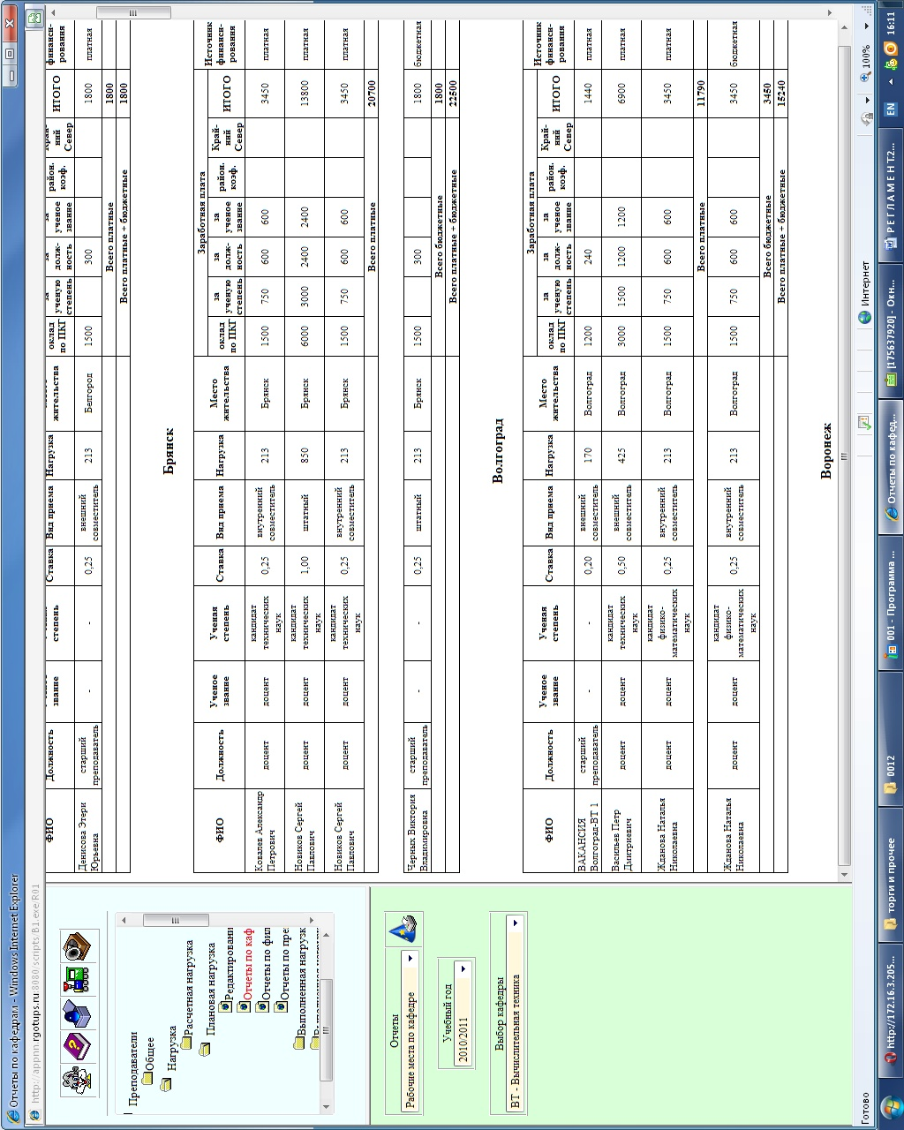
Рис. 1 Приложение 1

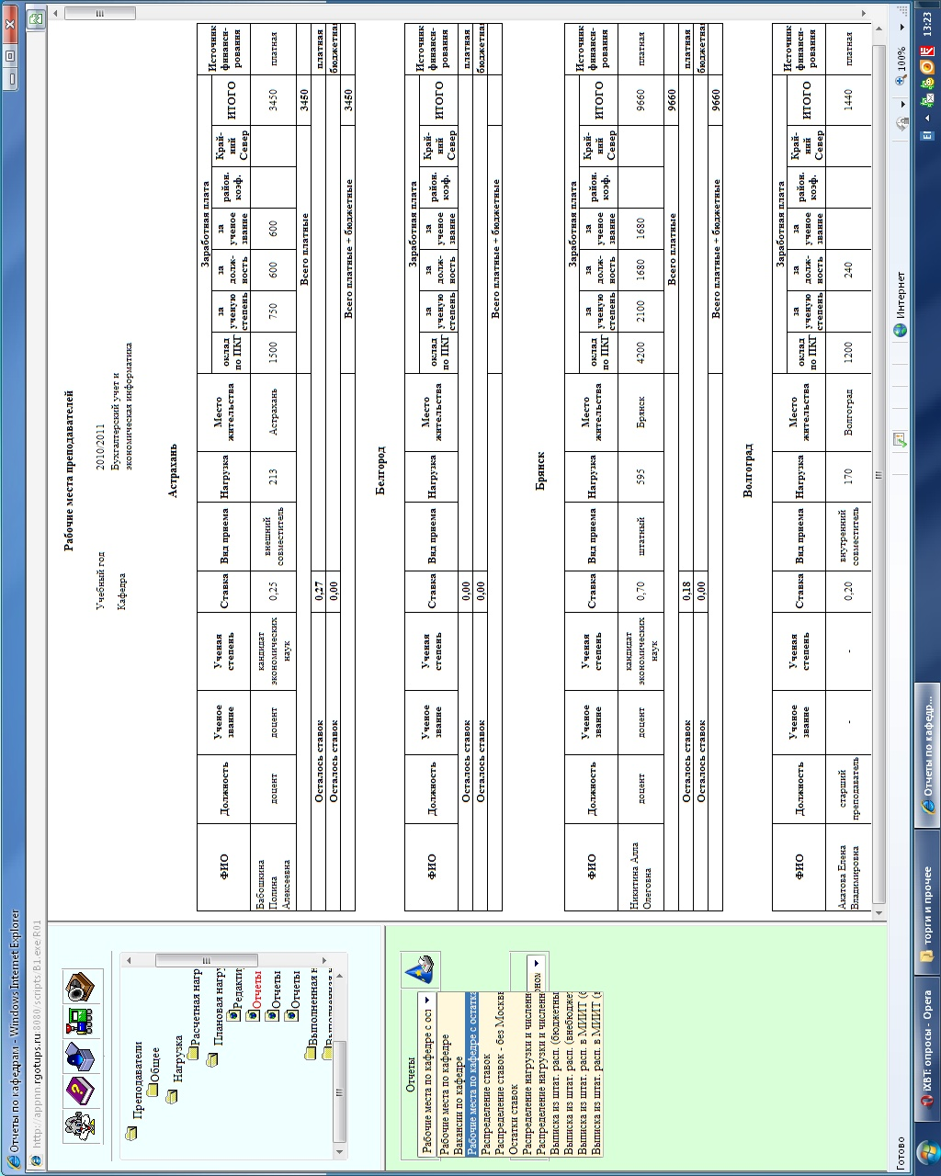
Рис. 2 Приложение 1

Рис. 3 Приложение 1

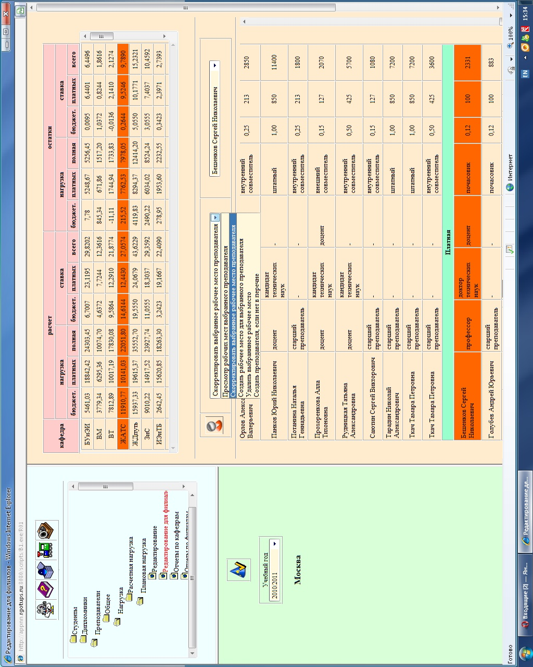

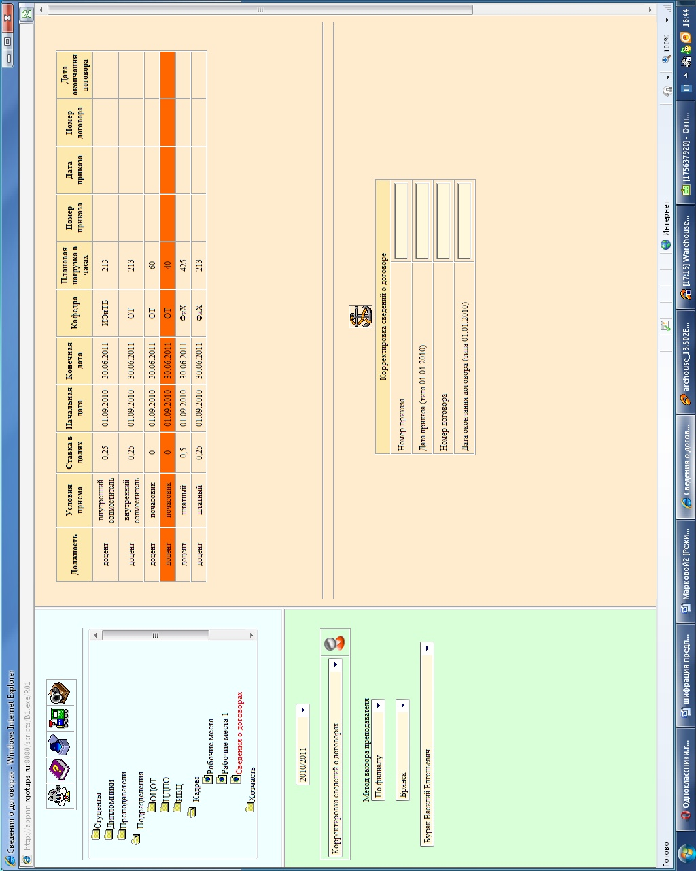
Рис. 4 Приложение 1

Форма 1 Приложение 2

РАПОРТ  от _______________ № ___________ | Проректору – директору РОАТ  д.т.н., профессор. Апатцеву В.И.

Прошу Вас внести изменения в штатное расписание профессорско-преподавательского состава кафедры _______________________________________ с ________________20 __ года:
1. Исключить:
- 0,5 ставки доцента, доцента, к.н. за счет внебюджетных средств ___________________.
(РОАТ, филиала)

2. Ввести:
- 0,5 доцента, к.н. за счет внебюджетных средств ________________________________.
(РОАТ, филиала)

Директор филиала __________________________________________________
(подпись) (Ф.И.О.)

Заведующий кафедрой РОАТ______________________________________________
(подпись) (Ф.И.О.)

Форма 2 | Приложение 2  Проректору – директору РОАТ д.т.н., профессору Апатцеву В. И.  от______________________________________________________________  (фамилия, имя, отчество полностью)  ________________________________________________________________  ________________________________________________________________  (должность, ученая степень, ученое звание)  ________________________________________________________________________________  (основное место работы)  ________________________________________________________________  (число, месяц, год рождения)  проживающего по адресу (индекс)__________________________________  ________________________________________________________________  телефон_________________________________________________________  пенсионное страховое свидетельство №______________________________  ИНН ___________________________________________________________  паспорт серия _____________________ номер ________________________  кем выдан _______________________________________________________  код подразделения ______________ дата выдачи « » _____________ г.  дата регистрации по месту жительства ______________________________  ________________________________________________________________  (№ диплома ученой степени, кем и когда выдан)  _______________________________________________________________________________  (№ аттестата ученого звания, кем и когда выдан)

Заявление

Прошу принять меня с « » _____________ 20 г. по « » ______________20 г.
преподавателем с почасовой оплатой труда на кафедру _________________________________
_____________________________________________________________________РОАТ МИИТ
с объемом учебной нагрузки в соответствии с индивидуальным планом.
Уволить «30» июня 20 г.

Преподаватель _____________________
(подпись)

Согласовано:
Заведующий кафедрой РОАТ МИИТ
«_____» _______________ 20 г. ____________________ _______________________________
(подпись) (фамилия, инициалы)
Начальник учебного отдела РОАТ МИИТ оформить за счёт ______________________________________ средств
бюджетных (внебюджетных)
«_____» _______________ 20 г. ____________________ _______________________________
(подпись) (фамилия, инициалы)
ПРИМЕЧАНИЕ
Лица, ранее не работавшие в университете, представляют копии документов:
- паспорт (2 страницы); пенсионное страховое свидетельство; диплом об окончании вуза; о наличии ученой степени; ученого звания.

Форма 3 | Приложение 2  Проректору– директору РОАТ МИИТ д.т.н., профессору Апатцеву В. И.  от______________________________________________________________  (фамилия, имя, отчество полностью)  ________________________________________________________________  ________________________________________________________________  (должность, ученая степень, ученое звание)  ________________________________________________________________________________  (основное место работы)  ________________________________________________________________  (число, месяц, год рождения)  проживающего по адресу (индекс)__________________________________  ________________________________________________________________  телефон_________________________________________________________  пенсионное страховое свидетельство №______________________________  ИНН ___________________________________________________________  паспорт серия _____________________ номер ________________________  кем выдан _______________________________________________________  код подразделения ____________ дата выдачи « » _______________ г.  дата регистрации по месту жительства ______________________________  ________________________________________________________________  (№ диплома ученой степени, кем и когда выдан)  _______________________________________________________________________________  (№ аттестата ученого звания, кем и когда выдан)

Заявление

Прошу принять меня с « » _____________ 20 г. по « » ______________20 г.
преподавателем с почасовой оплатой труда на кафедру ______________________
_____________________________________________________________________РОАТ МИИТ
для работы в _______________________________________________________филиале МИИТ
с объемом учебной нагрузки в соответствии с индивидуальным планом.
Уволить «30» июня 20 г.

Преподаватель _____________________
(подпись)
Согласовано:
Заведующий кафедрой РОАТ МИИТ
«_____» _______________ 20 г. ____________________ _______________________________
(подпись) (фамилия, инициалы)
Начальник учебного отдела РОАТ МИИТ

«_____» _______________ 20 г. ____________________ _______________________________
(подпись) (фамилия, инициалы)
ПРИМЕЧАНИЕ
Лица, ранее не работавшие в университете, представляют копии документов:
- паспорт (2 страницы); пенсионное страховое свидетельство; диплом об окончании вуза; о наличии ученой степени; ученого звания

Форма 4 Приложение 2

РАПОРТ Проректору - директору РОАТ
(наименование филиала) д.т.н., профессору
______________________ В.И. Апатцеву
от______№____________20 г.

Прошу Вас оформить на кафедру _________________________________ нижеперечисленных преподавателей для проведения учебной работы с почасовой оплатой труда в________________________________ филиале.

№  п/п | Фамилия, имя , отчество | Должность | Степень | Ученое  звание | Количество часов

Оплату за выполненную работу производить за счет средств филиала.

Директор филиала МИИТ:
«_____»_____________20 г. _______________________ _____________________________
( подпись) ( фамилия, инициалы)
Заведующий кафедрой РОАТ МИИТ
«_____» _______________ 20 г. ____________________ _______________________________
(подпись) (фамилия, инициалы)

Форма 5 Приложение 2

РАПОРТ Проректору - директору РОАТ
д.т.н., профессору
______________________ В.И. Апатцеву
от______№____________20 г.

Прошу Вас оформить надбавку к должностному окладу нижеперечисленным преподавателям кафедры _________________________________

№  п/п | Фамилия, имя , отчество | Должность | Степень | Ученое  звание | Количество часов

Оплату за выполненную работу производить за счет ________________________________________ средств РОАТ
бюджетных (внебюджетных)

Заведующий кафедрой РОАТ МИИТ
«_____» _______________ 20 г. ____________________ _______________________________
(подпись) (фамилия, инициалы)

